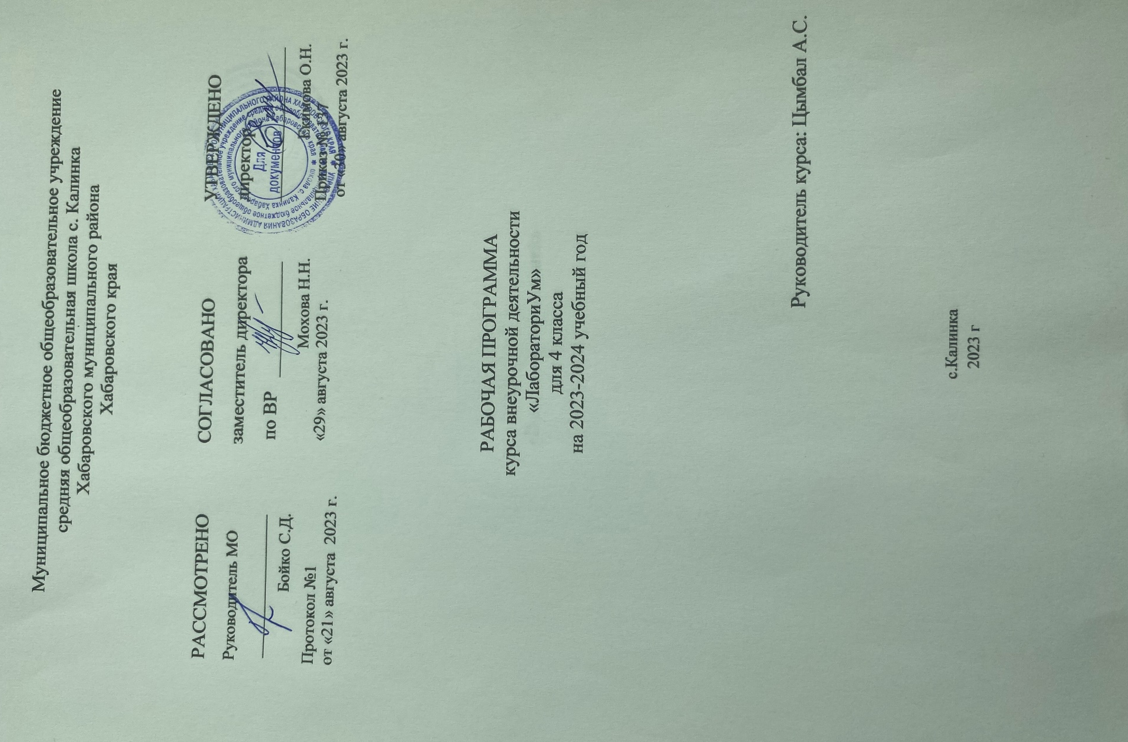
Пояснительная записка
Рабочая программа курса внеурочной деятельности для обучающихся 4-х классов разработана на основе следующих нормативных актов и документов:
- Федеральным законом от 29.12.2012 г. № 273-ФЗ «Об образовании в Российской Федерации» (редакция от 23.07.2013);
- Приказ Минпросвещения от 22.03.2021 № 115 «Об утверждении Порядка организации и осуществления образовательной деятельности по основным общеобразовательным программам – образовательным программам начального общего, основного общего и среднего общего образования» (распространяется на правоотношения с 1 сентября 2021 года).
- Приказ Министерства просвещения Российской Федерации от 31.05.2021 № 287 "Об утверждении федерального государственного образовательного стандарта основного общего образования" (Зарегистрирован 05.07.2021 № 64101).
- Федерального государственного стандарта начального общего образования, утвержденного приказом Министерства образования и науки Российской федерации от 31 мая 2021 года № 286.
- Приказ Министерства просвещения Российской Федерации от 11.12.2020
№712 «О внесении изменений в некоторые федеральные государственные образовательные стандарты общего образования по вопросам воспитания обучающихся».
- Методической рекомендации по использованию Цифровой лаборатории по биологии.
- Примерной программы воспитания, одобренной федеральным учебно-методическим объединением по общему образованию от 2 июня 2020 года № 2/20
- Учебного плана МБОУ СОШ с. Калинка 2023-2024 учебный год.

Программа введена в часть учебного плана по внеурочной деятельности, формируемой образовательным учреждением в рамках научно – познавательного направления.
Актуальность программы. Содержание программы соответствует приоритетным направлениям модернизации системы образования
- обновление содержания дополнительного образования детей в соответствии с интересами детей и потребностями общества;
- развитие системы дополнительного образования детей в целях сохранения здоровья, развития способностей и талантов с ориентацией на получение профессии, востребованной в крае;
- обеспечение современного качества, доступности и эффективности дополнительного образования детей;
- реализация приоритетных направлений развития дополнительного образования детей;
- обновление содержания образования, организационных форм, методов и технологий дополнительного образования;
Новизна программы: программы заключается в интеграции предметной профильной деятельности естественнонаучной направленности. Инновационный подход осуществляется в ходе реализации инновационной проектно-исследовательской деятельности на основе использования возможностей естественных наук: биологии, географии, химии, экологии.
Цель: формирование у детей и подростков познавательного интереса к изучению окружающего мира, углубление и расширение знаний по предметам естественнонаучного направления, выявление и развитие творческих способностей, интереса к научно-исследовательской деятельности.
Задачи:
- предоставить дополнительные образовательные возможности обучающимся, интересующимся естественными науками;
- создать условия для формирования у обучающихся ценности интеллектуального творчества и мотивации к научно-исследовательской работе;
- ознакомить обучающихся с проектной и исследовательской деятельностью;
- ознакомить детей с достижениями науки;
- применить новые педагогические технологии при проведении мероприятий естественно - научного направления;
- создать оздоровительно - образовательную среду, способствующей раскрытию способностей каждого ребенка на основе удовлетворения интересов и индивидуальных потребностей;
- организовать коммуникативное пространство для обучения азам научного мышления, общения, культуре выступлений и проведения дискуссий.
Особенность курса. Программа направлена на повышение уровня интереса детей к занятиям естественно-научной направленности через проектно - исследовательскую и учебно-исследовательскую деятельность.
На реализацию программы отводиться 34 часа в год (1 час в неделю).
Материально-техническая база для исследовательской деятельности использовалась для проведения занятий-экспериментов с использованием цифрового оборудования «Точка роста». Занятия включают: развивающие игры, образовательные квесты, научные мастер- классы, исследовательские практикумы, любопытные факты из мира науки.
Ожидаемые результаты:
- повышение мотивации к научно-исследовательской деятельности;
- повышение интереса к естественнонаучному образованию;
- развитие организаторских, лидерских и коммуникативных способностей детей через участие в совместных мероприятиях научного профиля;
- удовлетворение потребности в полноценном отдыхе, укрепление здоровья учащихся, приобщение их к здоровому образу жизни;
- достижения детей, участие в мероприятиях различного уровня
Планируемые результаты освоения курса
Личностными результатами являются:
- нравственно-этическая ориентация, в том числе и оценивание предложенного
содержания, обеспечивающего морально-личностный выбор;
- воспитание позитивного отношения к общению, овладение способностями позитивного
взаимодействия с окружающим миром.
-приобретение умения ставить перед собой познавательные цели, выдвигать гипотезы,
доказывать собственную точку зрения по обсуждаемому вопросу.
Предметными результатами являются:
- овладение всеми типами учебных действий по реализации опытно-экспериментальной
деятельности;
- формирование универсальных способов действий в различных жизненных ситуациях
- видеть проблему, анализировать сделанное (почему получилось – почему не
получилось), видеть трудности, ошибки;
- ставить и удерживать цели, составлять план своей деятельности;
- представлять способ действия в виде модели, схемы, выделяя существенное и главное;
- проявлять инициативу при поиске способов решения задачи;
- вступать в коммуникацию – взаимодействовать при решении задачи, отстаивать свою
позицию, принимать или аргументировано отклонять точки зрения других.
Метапредметными результатами являются:
- осознание целостности окружающего мира;
- освоение основ безопасного существования;
- освоение доступных способов изучения окружающей действительности (опыты,
эксперименты, наблюдения, сравнения, эксперименты и др.);
- развитие навыков выявлять и устанавливать причинно-следственные связи в процессах
окружающей действительности;
- формирование умения выполнять простые опыты и эксперименты, соблюдая технику
безопасности, пользуясь простейшим оборудованием, делать выводы по результатам
исследования и фиксировать их

Содержание курса
Введение. «Таинственная лаборатория» - 1 час. Введение в образовательную программу. Знакомство с участниками детского объединения. Инструктаж по охране труда и технике безопасности при работе в лаборатории. План работы объединения. Мотивация на дальнейшее обучение.
Модуль 1. «Академия юных исследователей» - 2 часа. Знакомьтесь: «Лабораториум » Знакомство с оборудованием в лаборатории, изучение строения микроскопа. «Я ученый» изготовление препаратов для исследования под микроскопом, обучение работы за электронным микроскопом: съёмка, фотографирование объектов.
Модуль 2 «Волшебство химии в природе» - 6 часов. Вода как химическое вещество. Мастер-класс «Сила воды» изучение реактивности силы воды; изучение плотности воды; строение молекулы воды, растворение веществ в воде. Мастер- класс « Жизнь в капле воды» работа с микроскопом по обнаружению микромира в воде. Обучение основным этапам проведения экспериментальной деятельности, формирование познавательного интереса к исследовательской деятельности в области химии и биологии, развитие критического мышления, умения работать с оборудованием для исследований.
Модуль 3 «Сокровища подземелья» - 4 часа. Малахитовая шкатулка (Драгоценные и полудрагоценные камни). Что такое драгоценные и полудрагоценные камни. Разновидности камней, их практическое использование. Наука геммология и минералогия. Свойства минералов: цвет, твердость, форма. Зависимость формы минералов от кристаллической структуры и химического состава. Устойчивость камней к химическому воздействию.
Рассмотрение образцов пород под лупой, описание морфологических характеристик. Свойства металлов и сплавов что представляют собой металлические сплавы и какими свойствами они обладают Великий труженик – железо. Древнейший и заслуженный – медь. Серебряная вода – ртуть. Погубивший Рим – свинец. Металл, болеющий чумой – олово. Мерило стоимости – серебро. Царь металлов, металл царей – золото.
Образовательный квест «Сокровища подземелья» организованный вид исследовательской деятельности в области геологии и минералогии, поиск информации по указанным адресам (в реальности), включающий поиск этих адресов или иных объектов, людей, заданий и др.
Повелители воздуха . Охрана воздуха от загрязнений. Кислород и озон. В гостях у благородных газов.
Мастер Класс «Повелители и воздуха» Лаборатория мыльных пузырей, опыты с воздухом «Надуй шарик», «Перевернутый стакан»
Модуль 4 «Вкусный детектив: неразгаданные тайны еды» - 6 часов.
Химические свойства молока. От чего зависят свойства молока. Что такое молочный сахар. Прямая и обратная эмульсия. Молоко - прямая эмульсия. Секрет изготовления сливочного масла и сливок.
Свойства соли, сахара, меда. Соль как химическое вещество.. Значение соли для организма человека (регуляция водного обмена). Антисептическое, консервирующее действие соли, применение в кулинарии. Происхождение соли, добыча соли. Свойства соли Химический состав мёда, определение наличие примесей в мёде
Процесс добычи сахара, виды сахара, изучение сахара под микроскопом.
Опасные пищевые добавки изучение перечня опасных пищевых добавок, Исследовательская работа определение по этикеткам продуктов наличие опасных пищевых добавок.
Сбалансированное питание. Главные компоненты нашей пищи. Понятие о сбалансированном питании. Практическая работа «Наш суточный рацион»
Витамины – это жизнь! Значение витаминов в жизни человека. Процесс изготовления витаминов, Практическая работа «Жирорастворимые и водорастворимые витамины».
Модуль 5 «Химия в белом халате» - 4 часа. История лекарств Значение химии для медицины. Лекарства. Профессии провизора и фармацевта. Приготовление физиологического раствора. Получение древесного угля, изучение его адсорбционной способности. Изготовление лекарства изготовление древнерусского лекарства на основе меда и поваренной соли. Лекарственные растения, применение, сбор, хранение.
Модуль 6 «Параллельные миры: путешествие внутрь вещей» - 5 часов. Загадки веществ. Разнообразие химии в окружающем мире. Коллекция виртуальной лаборатории. Основные виды пластмасс Маркировка пластика . Изучение видов пластмасс по маркировке.
«Микро и макро: дом, в котором мы живём». Практическая работа « Микроскоп в кармане» Изготовление самодельного микроскопа с помощью камеры мобильного телефона и капли воды, рассмотрение разных предметов с помощью самодельного микроскопа.
Модуль 7 «НАНО эволюция» - 5 часов. Химия в криминалистике. Индикаторы и качественные реакции. Секретные послания. Ловушка для вора.
Приготовление растительных индикаторов. Качественные реакции на неорганические и органические вещества. Решение экспериментальных задач на определение качественного состава вещества.
Наноэволюция в пищевой промышленности Генномодифицированная инженерия- опасности и риски. Нано эволюция и человек Открытия в зоологии Серия экспериментальных опытов по наблюдению за жизнью дождевых червей, муравьев, выращивание улиток ахатин, инфузорий в питательной среде . Перспективы нано технологий.
Заключение – 1 час. Подведение итогов.

Тематическое планирование
№ | Тема | Колич. часов |  | Итоги
 |  | Теория | Практика
 | Введение. «Таинственная лаборатория» | 1
 | Модуль 1. «Академия юных исследователей» | 1 | 1
 | Модуль 2 «Волшебство химии в природе» | 2 | 4 | Мастер-класс « Жизнь в капле воды», «Повелители и воздуха»
 | Модуль 3 «Сокровища подземелья» | 1 | 3 | Прохождение квест-игры «Сокровища подземелья»
 | Модуль 4 «Вкусный детектив: неразгаданные тайны еды» | 2 | 4 | Практическая работа «Наш суточный рацион»
 | Модуль 5 «Химия в белом халате» | 1 | 3
 | Модуль 6 «Параллельные миры: путешествие внутрь вещей» | 1 | 4 | Проект «История жизни известного предмета (часы, стул, ложка, ручка): от возникновения до сегодняшнего времени»
 | Модуль 7 «НАНО эволюция» | 1 | 4 | Решение экспериментальных задач на определение качественного состава вещества.
 | Заключение | 1
 | Итого | 11 | 23 | 34 часа

